
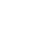
湖南湖北八市十二校2019届高三第二次调研联考
文科数学试题
注意事项：
1．答卷前，考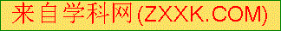生务必将自己的姓名和座位号填写在答题卡上。
2．回答选择题时，选出每小题答案后，用铅笔把答题卡对应题目的答案标号涂黑。如需改动，用橡皮擦干净后，再选涂其他答案标号。回答非选择题时，将答案写在答题卡上。写在本试卷上无效。
3．本试题卷共5页。时量120分钟，满分150分。

一、选择题：本题共12小题，每小题5分，共60分。在每小题给出的四个选项中，只有一项是符合题目要求的。
1．全集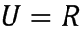，集合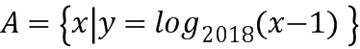，集合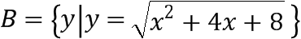，则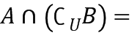
A． 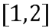 B． 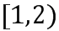 C． 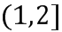 D． 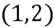
2．若复数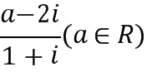为纯虚数，则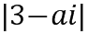＝
A． 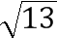 B． 13 C． 10 D． 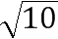
3．若点是角的终边上一点，则
A． B． C． D．
4．给出下列五个命题：
①将A，B，C三种个体按3∶1∶2的比例分层抽样调查，若抽取的A种个体有9个，则样本容量为30；
②一组数据1，2，3，3，4，5的平均数、众数、中位数都相同；
③甲组数据的方差为5，乙组数据为5，6，9，10，5，那么这两组数据中比较稳定的是甲；
④已知具有相关关系的两个变量满足的回归直线方程为＝1－2x，则x每增加1个单位，y平均减少2个单位；
⑤统计的10个样本数据为125，120，122，105，130，114，116，95，120，134，则样本数据落在[114.5，124.5)内的频率为0.4.
其中是真命题的为
A． ①②④ B． ②④⑤ C． ②③④ D． ③④⑤
5．函数的图象大致为
A. 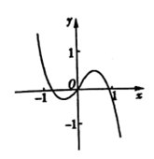 B. 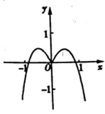
C. 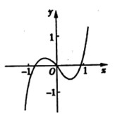 D. 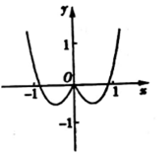
6．已知数列的通项公式，则
A.150 B. 162 C. 180 D. 210
7．已知是定义域为的奇函数，满足．若，则
A． B．0 C．2 D．50
8．已知满足，则
A． B．
C． D．
9．已知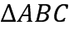的一内角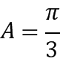，为所在平面上一点，满足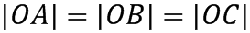，设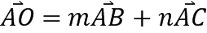，则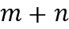的最大值为
A． B． C． D．
10．过抛物线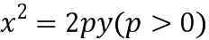上两点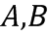分别作抛物线的切线,若两切线垂直且交于点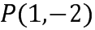,则直线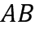的方程为
A． 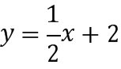 B．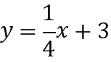
C． 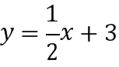 D．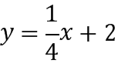
11．已知三棱锥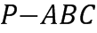的四个顶点都在半径为3的球面上，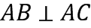，则该三棱锥体积的最大值是
A．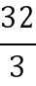 B．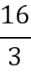 C． 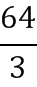 D． 64
12．以椭圆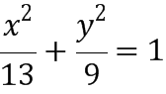的顶点为焦点，焦点为顶点的双曲线，其左右焦点分别是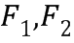，已知点的坐标为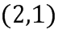，双曲线上的点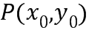 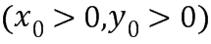满足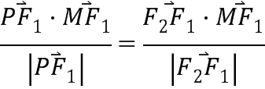，则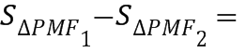
A．4 B． 2 C． 1 D． -1
二、填空题：本题共4小题，每小题5分，共20分。
13．一个算法的程序框图如图所示，若该程序输出的结果为，则判断框中的条件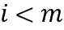中的整数的值是_______________.
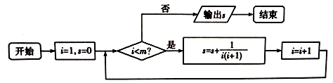
14．函数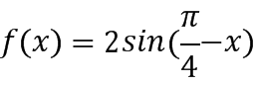，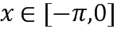的单调递减区间为__________．[]
15．在正方形网格中,某四面体的三视图如图所示.如果小正方形网格的边长为,那么该四面体的体积是
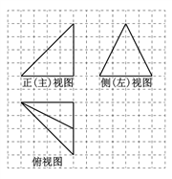.
16．已知数列的前项和，若不等式对恒成立，则整数的最大值为________________.
三、解答题：共70分。解答应写出文字说明、证明过程或演算步骤。第17~21题为必考题，每个试题考生都必须作答。第22、23题为选考题，考生根据要求作答。
（一）必考题：60分。
17．在中，角的对边分别为且.
（1）若求的值；
（2）若，且的面积，
求和的值.

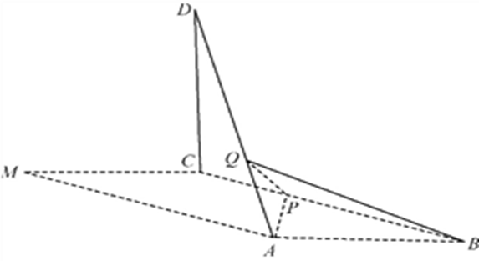
18．如图，在平行四边形中，，，以为折痕将△折起，使点到达点的位置，且．
（Ⅰ）证明：平面平面；
（Ⅱ）为线段上一点，为线段上一点，且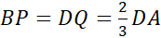，求三棱锥的体积．

19．某大学生在开学季准备销售一种文具盒进行试创业,在一个开学季内,每售出1盒该产品获利润30元,未售出的产品,每盒亏损10元.根据历史资料,得到开学季市场需求量的频率分布直方图,如图所示.该同学为这个开学季购进了160盒该产品,以x(单位:盒,100≤x≤200)表示这个开学季内的市场需求量,y(单位:元)表示这个开学季内经销该产品的利润.
(1)根据直方图估计这个开学季内市场需求量x的平均数.
(2)将y表示为x的函数.
(3)根据直方图估计利润y不少于4 000元的概率.
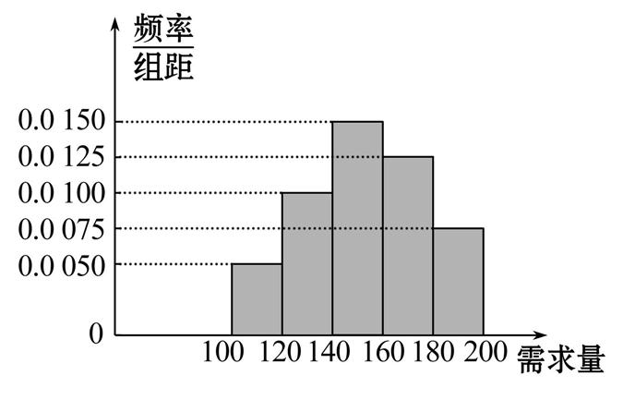

20．在平面直角坐标系中，椭圆C过点，焦点，圆O的直径为．[]
（1）求椭圆C及圆O的方程；
（2）设直线l与圆O相切于第一象限内的点P．
①若直线l与椭圆C有且只有一个公共点，求点P的坐标；
②直线l与椭圆C交于两点．若的面积为，求直线l的方程．
21．知函数.
（1）当=1时，求的单调区间；
（2）设函数，若=2是的唯一极值点，求.
（二）选考题：共10分。请考生在第22、23题中任选一题作答，如果多做，则按所做的第一题计分。
22．[选修4—4：坐标系与参数方程]
在直角坐标系中，曲线的参数方程为(为参数，以原点为极点，轴的正半轴为极轴建立极坐标系，曲线的极坐标方程为.
（1）求曲线的普通方程和的直角坐标方程；
（2）已知曲线的极坐标方程为，点是曲线与的交点，点是曲线与的交点，且均异于原点，且，求的值.[]
23. [选修4–5：不等式选讲]
已知.
（1）在时，解不等式；
（2）若关于的不等式对恒成立，求实数的取值范围.
湖南湖北八市十二校2019届高三第二次调研联考
文科数学试题参考答案及解析

一、选择题：本题共12小题，每小题5分，共60分。在每小题给出的四个选项中，只有一项是符合题目要求的。
题号 | 1 | 2 | 3 | 4 | 5 | 6 | 7 | 8 | 9 | 10 | 11[] | 12
选项 | D | A | A | B | C | B | C | B | A | D | A | B
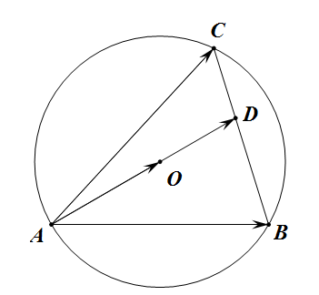
9.【答案】A【详解】由题意可知，O为△ABC外接圆的圆心，如图所示，在圆中，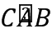所对的圆心角为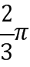，，点A,B为定点，点为优弧上的动点，则点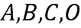满足题中的已知条件，延长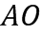交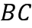于点，设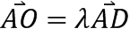，由题意可知：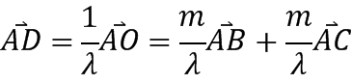，由于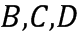三点共线，据此可得：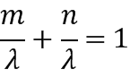，则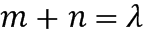，则的最大值即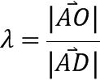的最大值，由于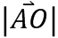为定值，故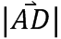最小时，取得最大值，由几何关系易知当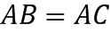是，取得最小值，此时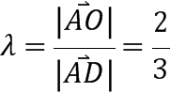.
10、【答案】D【详解】由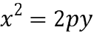，得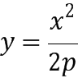，∴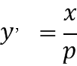．设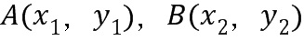，则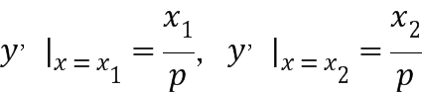，抛物线在点处的切线方程为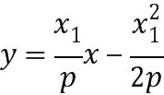，点处的切线方程为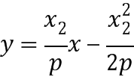，由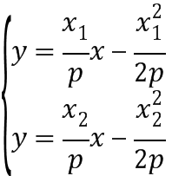解得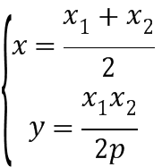，又两切线交于点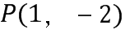，∴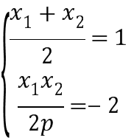，故得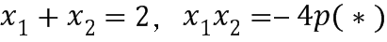．∵过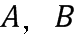两点的切线垂直，∴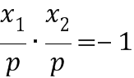，故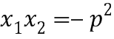，∴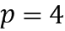，故得抛物线的方程为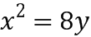．由题意得直线的斜率存在，可设直线方程为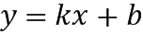，
由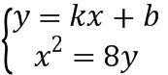消去y整理得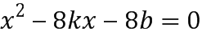，∴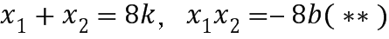，
由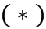和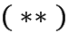可得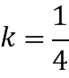且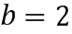，∴直线的方程为．
11、【答案】A【详解】设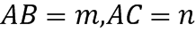，则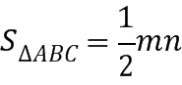，
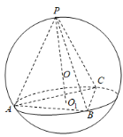
外接圆直径为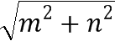，如图，体积最大值为，设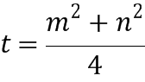，则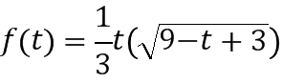，
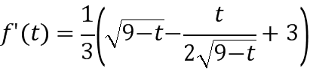，令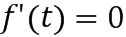，得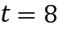，
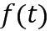在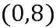上递增，在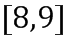上递减，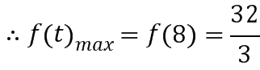，即该三棱锥体积的最大值是。
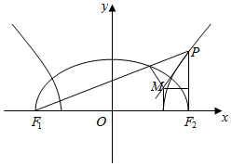
12．【答案】B【详解】∵椭圆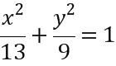，∴其顶点坐标为 焦点坐标为（，∴双曲线方程为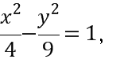
由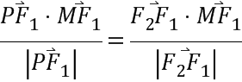，可得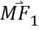在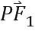与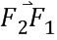方向上的投影相等，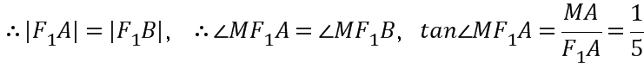，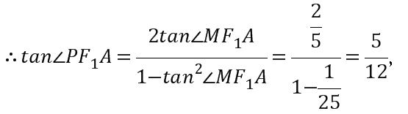 ∴直线PF₁的方程为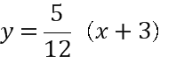．即：，把它与双曲线联立可得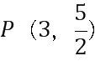 ，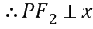轴，又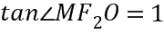，所以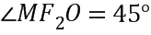，即是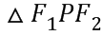 的内切圆的圆心，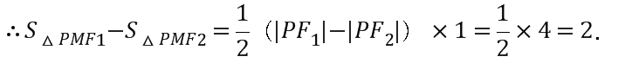 故选：B．
二、填空题：本题共4小题，每小题5分，共20分。
13、6【详解】第一次循环：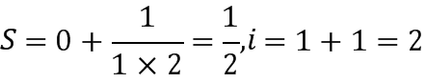；第二次循环：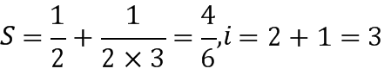；第三次循环：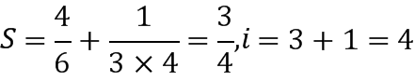；第四次循环：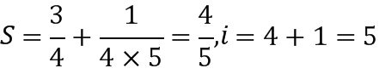；
第五次循环：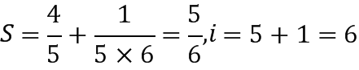，输出，不满足判断框中的条件，
判断框中的条件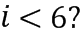，故答案为.
- 【答案】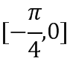
【解析】∵，∴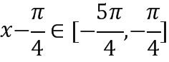，令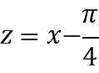，则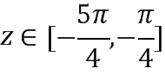，
∵正弦函数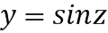在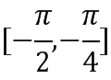上单调递增，∴由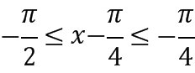得：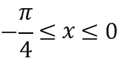．∴函数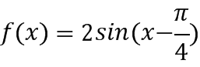在的单调递增区间为．[]
15．【解析】如图所示，在棱长为4的正方体中，点P为棱的中点，三视图对应的几何体是图中的三棱锥，该几何体的体积： .
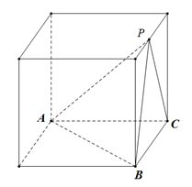
16.4
三、解答题：共70分。解答应写出文字说明、证明过程或演算步骤。第17~21题为必考题，每个试题考生都必须作答。第22、23题为选考题，考生根据要求作答。
17．
解：（1）由余弦定理
--------------3分
由正弦定理得 --------------------6分
（2）由已知得：
所以------① ---------------------------------10分
又所以------②
由①②解得 ---------------------------------12分
18．（1）由已知可得，=90°，．
又BA⊥AD，且，所以AB⊥平面ACD．
又AB平面ABC，
所以平面ACD⊥平面ABC．
（2）由已知可得，DC=CM=AB=3，DA=．又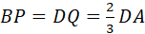，所以．作QE⊥AC，垂足为E，则 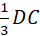．由已知及（1）可得DC⊥平面ABC，所以QE⊥平面ABC，QE=1．
因此，三棱锥的体积为．
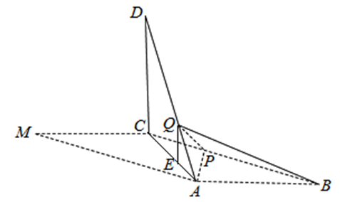
19．【解析】(1)由频率分布直方图得:
需求量为[100,120)的频率=0.005×20=0.1,
需求量为[120,140)的频率=0.01×20=0.2,
需求量为[140,160)的频率=0.015×20=0.3,
需求量为[160,180)的频率=0.012 5×20=0.25,
需求量为[180,200]的频率=0.007 5×20=0.15.
则平均数 =110×0.1+130×0.2+150×0.3+170×0.25+190×0.15=153.
(2)因为每售出1盒该产品获利润30元,未售出的产品,每盒亏损10元,所以当100≤x≤160时,
y=30x-10×(160-x)=40x-1 600;
当160<x≤200时,y=160×30=4 800,
所以y= 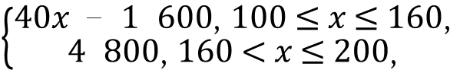
(3)因为利润不少于4 000元 ,所以40x-1600≥4 000,解得x≥140.所以由(1)知利润不少于4 000元的概率P=1-0.3=0.7.
20.（1）因为椭圆C的焦点为，可设椭圆C的方程为．又点在椭圆C上，所以，解得因此，椭圆C的方程为．因为圆O的直径为，所以其方程为．
（2）①设直线l与圆O相切于，则，所以直线l的方程为，即．由消去y，得
．（*）
因为直线l与椭圆C有且只有一个公共点，所以．
因为，所以．因此，点P的坐标为．
②因为三角形OAB的面积为，所以，从而．设，由（*）得，
所以．因为，
所以，即，解得舍去），则，因此P的坐标为．综上，直线l的方程为．
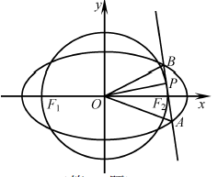
21、22.（1）由消去参数可得普通方程为，
∵，∴，由 ，得曲线的直角坐标方程为；
（2）由（1）得曲线，其极坐标方程为，由题意设，则，
∴，∴，∵，∴.
23.解：（1）在时，.在时，，∴；
在时，，，∴无解；
在时，，，∴.
综上可知：不等式的解集为.
（2）∵恒成立，而，
或，故只需恒成立，或恒成立，
∴或.∴的取值为或.

